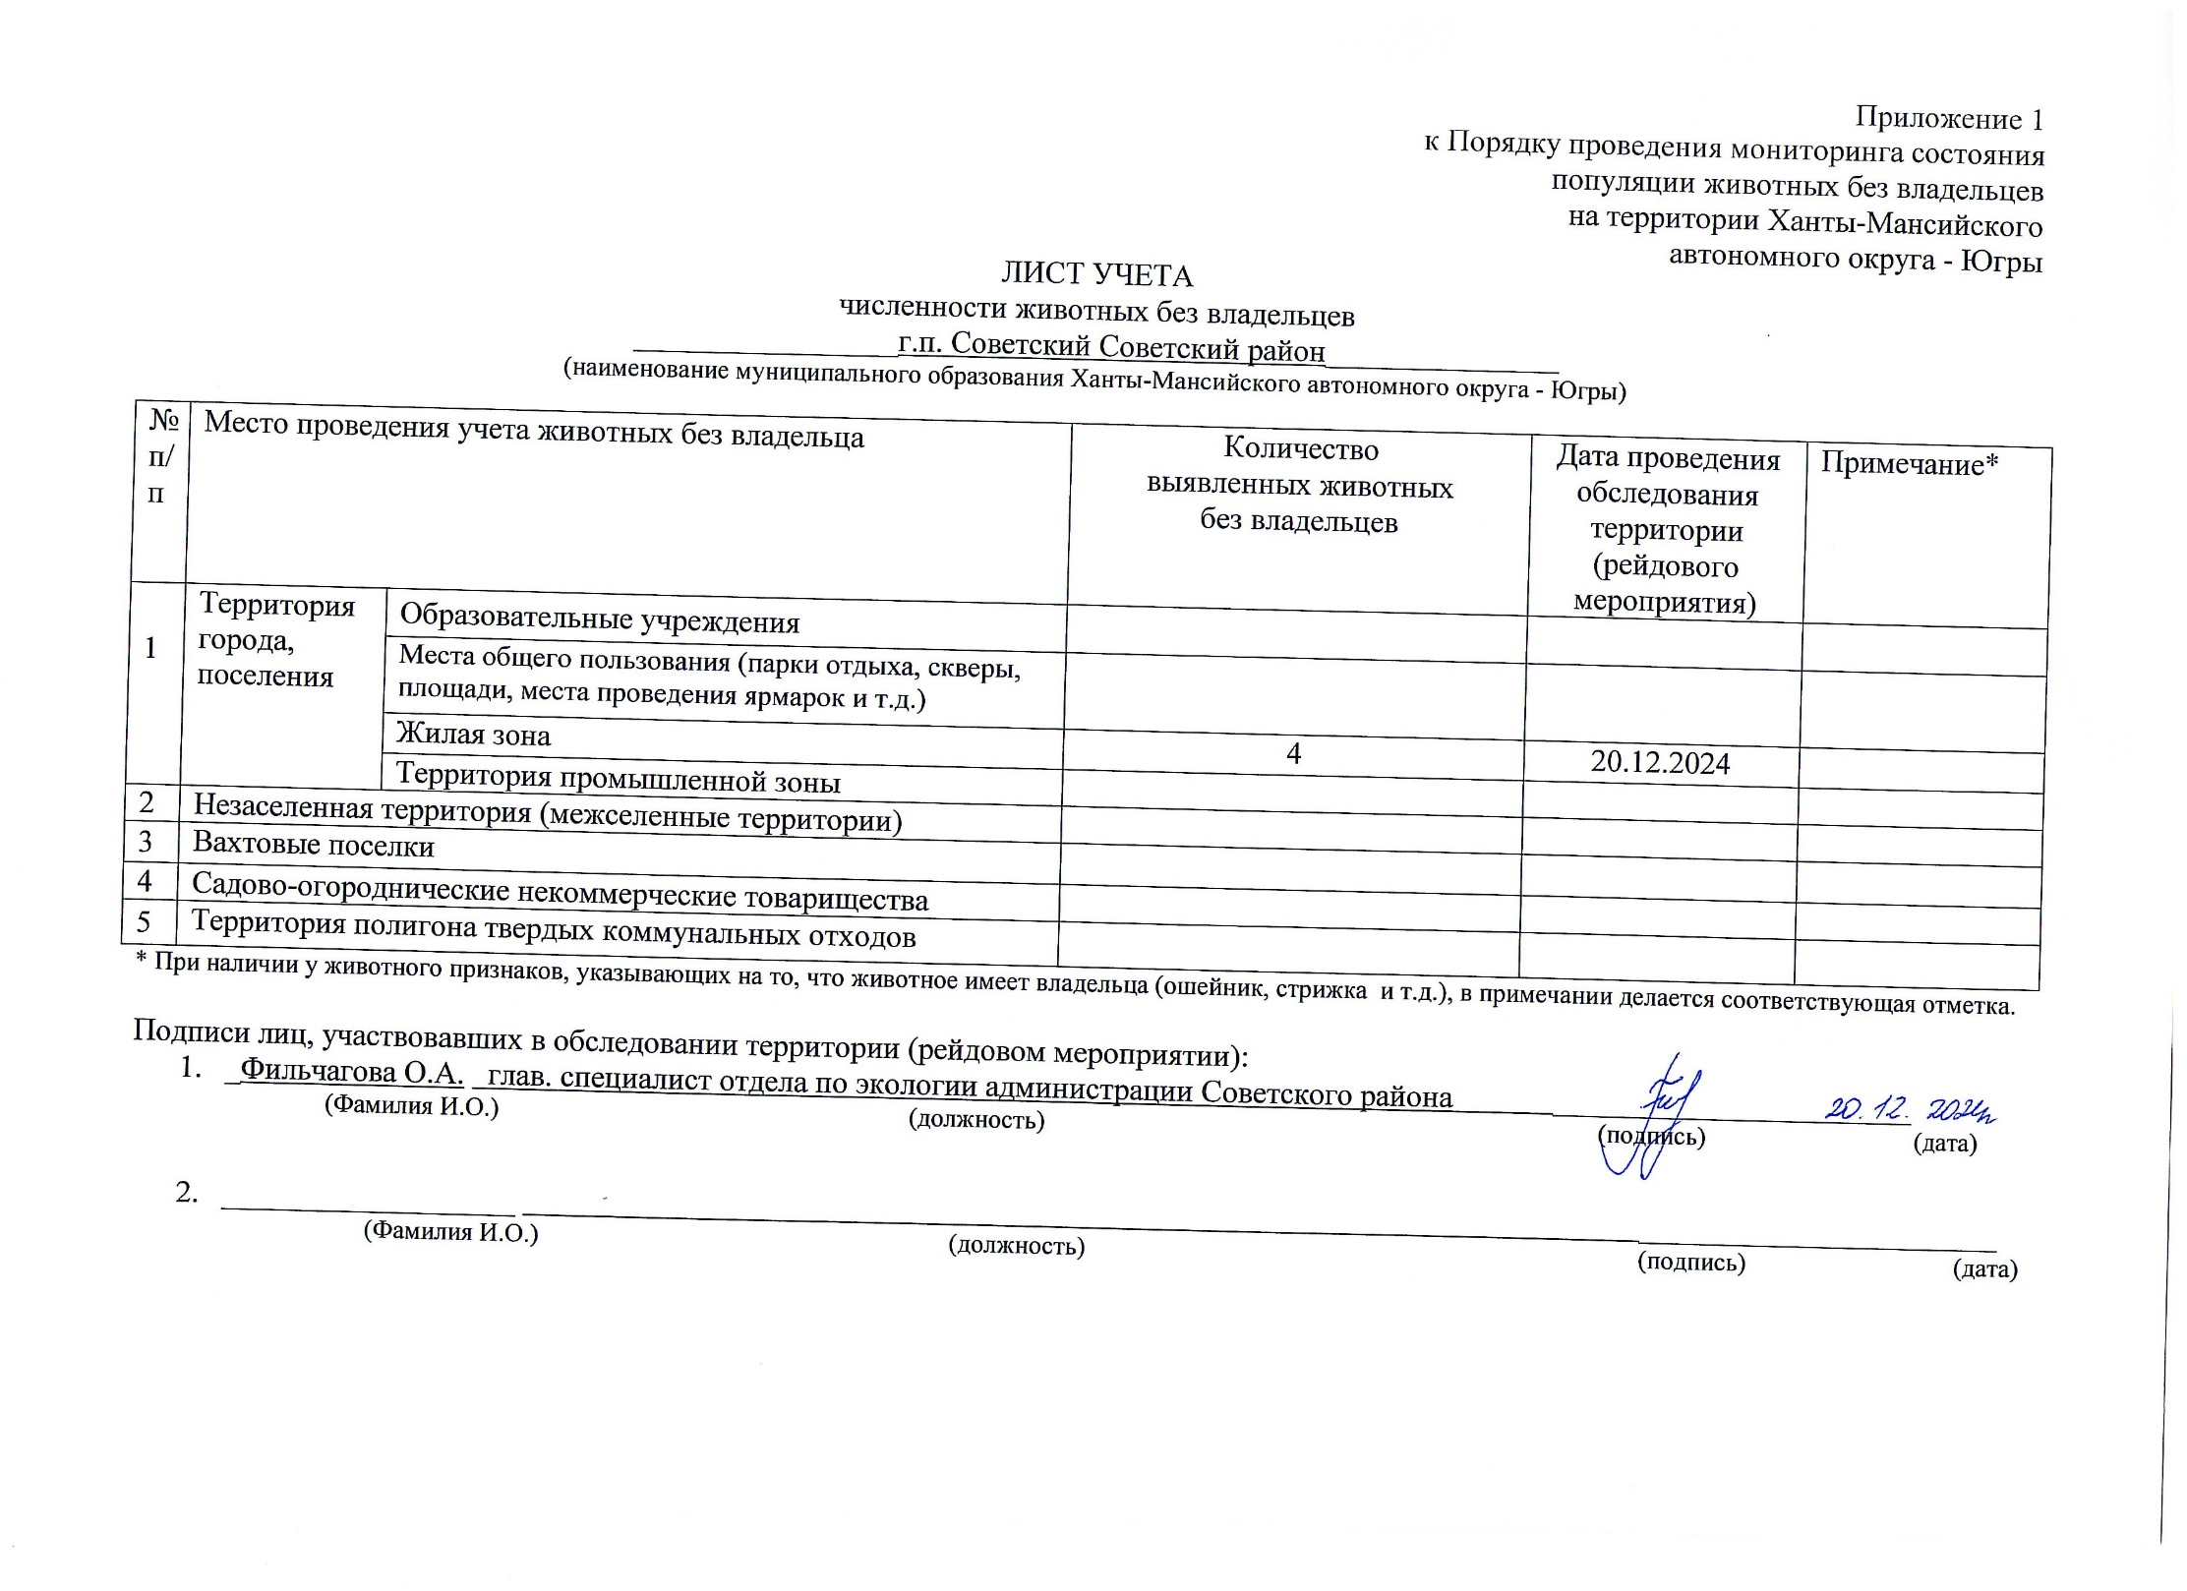Фотоматериал

|  |
| --- |
| C:\Users\filchagovaoa\Desktop\photo_2024-12-20_11-55-19.jpg |
| г.п. Советский ул. Курчатова |